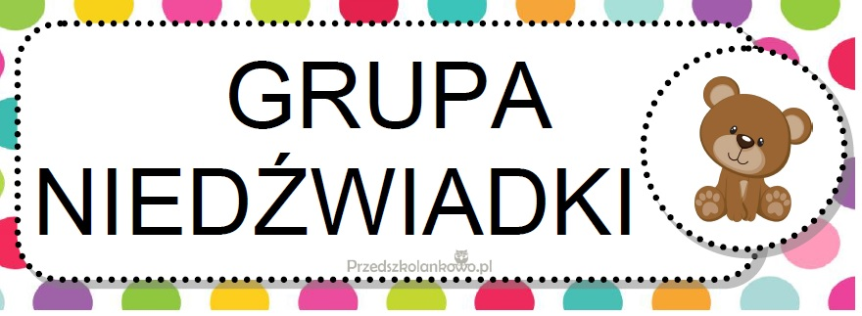

**Wrzesień**

**W przedszkolu**

**W tym tygodniu dzieci:**

* podzielą się swoimi wspomnieniami z wakacji
* będą uczestniczyły w zabawach integrujących grupę rówieśniczą
* stworzą kodeks grupowy
* zapoznają się z kącikami tematycznymi w sali przedszkolnej i utworzą takie kąciki w Sali przedszkolnej
* dowiedzą się, jakie pomieszczenia znajdują się w przedszkolu i kto w nich pracuje
* poznają właściwości piasku kinetycznego

**Oto ja**

**W tym tygodniu dzieci:**

* opowiedzą o sobie
* będą porównywać wygląd swój i rówieśników
* poznają nazwy części ciała
* będą wskazywać części ciała u siebie i u rówieśników
* poznają swoje zainteresowania
* poznają podstawowe emocje (zazdrość, smutek, radość, złość i strach) i nauczą się je nazywać

**Moja droga do przedszkola**

**W tym tygodniu dzieci:**

* utrwalą prawidłowy sposób przechodzenia przez pasy
* utrwalą kolory znajdujące się na sygnalizatorze świetlnym
* poznają figurę – koło
* poznają znaki drogowe
* utrwalą numery alarmowe
* poznają zawody specjalistyczne
* dowiedzą się, kiedy i jak udzielić pierwszej pomocy

**Jesień w parku, lesie**

**W tym tygodniu dzieci:**

* poznają oznaki jesieni
* posłuchają odgłosów jesieni
* ułożą jesienne rytmy z szablonów grzybów – poznają figurę – kwadrat
* wysłuchają i nauczą się piosenki *Kolorowe liście*
* wielozmysłowo poznają wybrane dary jesieni
* dowiedzą się, które grzyby są jadalne, a które trujące
* poznają wygląd liści: klonu, kasztanowca, dębu, jarzębu pospolitego

**PIOSENKA:**

**,,KOLOROWE LISTKI’’**

***SŁ I MUZ.- A.SZEWCZYK***

I

Kolorowe listki opadają w dół.

Jesień już nas wita,

Jesień już jest tu!

Jaki najpiękniejszy jest jesieni znak?

Co czaruje drzewa, zmienia cały świat.

Ref:

Żółte i zielone, złote i czerwone.

Kolorami liście mienią się.

Tylko tak jesienią, wszystkie drzewa zmienią,

Że każdy jak w bajce, zaraz czuję się.

II

Kolorowe listki opadają w dół

Jak kropelki deszczu,

Które lecą z chmur.

Ale deszczyk z liści, nie jest mokry nie!

O tym każde dziecko, dobrze przecież wie!

Ref:

**WIERSZ:**

**,,KODEKS CZTEROLATKA’’**

Czterolatek dobrze wie,

jak ma w grupie bawić się.

Lalką, piłką czy klockami,

zawsze w zgodzie z kolegami.

Czterolatek nie narzeka,

na swą kolej grzecznie czeka.

Chociaż czasem ktoś się krzywi,

wszyscy muszą być cierpliwi.

Czterolatek, zuch nie lada,

po zabawie sam układa:

auta, misie w równym rządku,

bo nie boi się porządku.